Тема 2. Оказание первой помощи при наружных кровотечениях

2.10. Остановка кровотечения при ранении грудной клетки

Травмы груди являются одними из наиболее тяжелых повреждений. В грудной клетке располагаются жизненно важные органы (сердце, легкие), крупные сосуды, повреждение которых может быть смертельно опасно. Остановить кровотечение из крупных сосудов, находящихся внутри грудной клетки, на этапе первой помощи не представляется возможным, поскольку для этого может требоваться хирургическое вмешательство. Ранения же поверхностно расположенных сосудов останавливаются прямым давлением на рану (рисунок 30) или давящей повязкой.

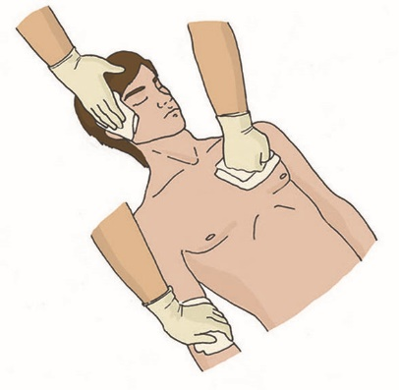

Рисунок 30